附件1：
洪湖市教育系统事业单位2023年第二轮校园招聘报名登记表
姓名 |  | 性别 |  | 民族 |  |  |  | 登记照
出生  年月 |  | 籍贯 |  | 政治  面貌
联系  电话 |  | 身份  证号
报考岗位名称 |  |  |  |  | 岗位代码
毕业院校 |  |  | 毕业  时间 |  |  | 所学  专业
学历证书编号 |  |  |  | 学位证书编号
教师资格证类别 |  |  |  | 教师资格证编号
家庭住址
学习和实习简历
在校期间受何种奖励或处分
个人承诺 | 上述所填报名信息真实、准确，提供的学历、身份证等有关证明材料均真实有效。如有弄虚作假或填写错误，由本人承担一切后果。  考生签名：  年 月 日

附件2：
洪湖市教育系统事业单位2023年第二轮校园招聘岗位一览表
招聘单位 | 招聘岗位名称 | 岗位代码 | 岗位数量 | 岗位描述 | 岗位所需专业 | 学历 | 学位 | 年龄 | 执业资格技术等级
洪湖市第一中学 | 高中物理教师 | Y002 | 1 | 从事高中物理学科教学 | 物理学 | 本科及以上 | 学士及以上 | 年龄要求30周岁及以下 | 具备高中物理教师资格证 | 面向国家双一流建设高校、教育部直属师范院校以及其他一本院校，招聘2023届以及尚未就业的2021届、2022届全日制本科及以上毕业生（其他一本院校仅限于师范类专业）
洪湖市第二中学 | 高中化学教师 | E001 | 1 | 从事高中化学学科教学 |  | 本科及以上 | 学士及以上 | 年龄要求30周岁及以下 | 具备高中化学教师资格证 | 面向全国一本、二本院校，招聘2023届以及尚未就业的2021届、2022届全日制本科及以上毕业生（二本院校仅限于师范类专业）
洪湖市文泉中学 | 高中数学教师 | W001 | 5 | 从事高中数学学科教学 |  | 本科及以上 | 学士及以上 | 年龄要求30周岁及以下 | 具备高中数学教师资格证 | 面向全国一本、二本院校，招聘2023届以及尚未就业的2021届、2022届全日制本科及以上毕业生（二本院校仅限于师范类专业）
洪湖市文泉中学 | 高中物理教师 | W002 | 2 | 从事高中物理学科教学 |  | 本科及以上 | 学士及以上 | 年龄要求30周岁及以下 | 具备高中物理教师资格证
洪湖市职业教育中心 | 中职机械制造技能教师 | Z001 | 1 | 从事中职机械制造技能教学 | 机械类 | 本科及以上 | 学士及以上 | 年龄要求30周岁及以下 | 具备高中（或中职）教师资格证或机械制造高级工及以上证书 | 面向天津职业技术师范大学应届毕业生开展专项招聘
洪湖市职业教育中心 | 中职汽车维修技能教师 | Z002 | 1 | 从事中职汽车维修技能教学 | 汽车维修类 | 本科及以上 | 学士及以上 | 年龄要求30周岁及以下 | 具备高中（或中职）教师资格证或汽车维修高级工及以上证书
洪湖市职业教育中心 | 中职计算机技能教师 | Z003 | 1 | 从事中职计算机技能教学 | 计算机类 | 本科及以上 | 学士及以上 | 年龄要求30周岁及以下 | 具备高中（或中职）计算机教师资格证或全国计算机等级考试3级及以上合格证

附件3：
洪湖市教育系统事业单位2023年第二轮校园招聘报名端口及报名联系人
洪湖市第一中学  报名端口 | 洪湖市第二中学  报名端口 | 洪湖市文泉中学  报名端口 | 洪湖市职业教育中心  报名端口
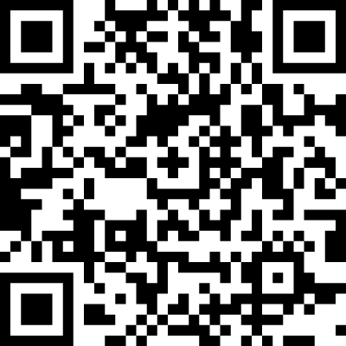 | 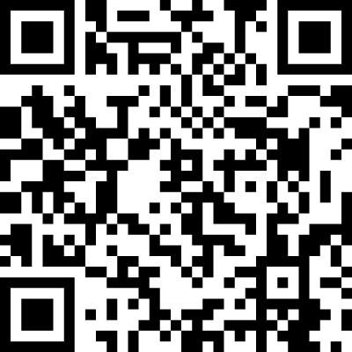 | 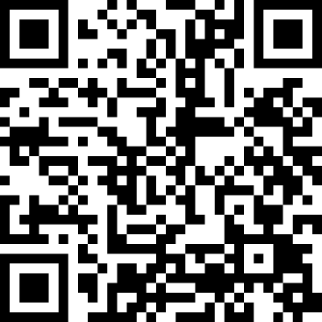 | 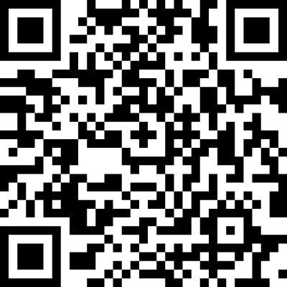
报名联系人：韩周林老师  联系电话：13872232840 | 报名联系人：熊英老师  联系电话13807215621 | 报名联系人：刘华云老师  联系电话：15927856406 | 报名联系人：曾星老师  联系电话18571369037

